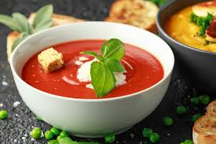 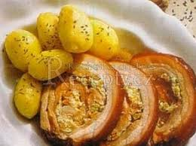

Jídelní lístek 20.5.2024 – 26.5.2024

Pondělí 20.5.2024

Polévka: zeleninová se strouhaným sýrem

Kapustový karbanátek, brambory

Úterý 21.5.2024

Polévka: chalupnická

Znojemská vepřová pečeně, rýže

Středa 22.5.2024

Polévka: hovězí s drobením

Kuře pečené a la kachna, zelí, knedlík

Čtvrtek 23.5.2024

Polévka: bujón s vejci

Krůtí po pernštejnsku, těstoviny

Pátek 24.5.2024

Polévka: sváteční luštěninová

1. Ovocné knedlíky, posypka, máslo
2. Pašerácké vepřové žebírko, brambory

Sobota 25.5.2024

Polévka: francouzská

Vepřový guláš, houskový knedlík

Neděle 26.5.2024

Polévka: rajská se zeleninou

Plněná masová roláda, brambory